СОРЕВНОВАНИЯ ПО АРМСПОРТУ - СПОРТ ДЛЯ ВСЕХ
16.09.2015
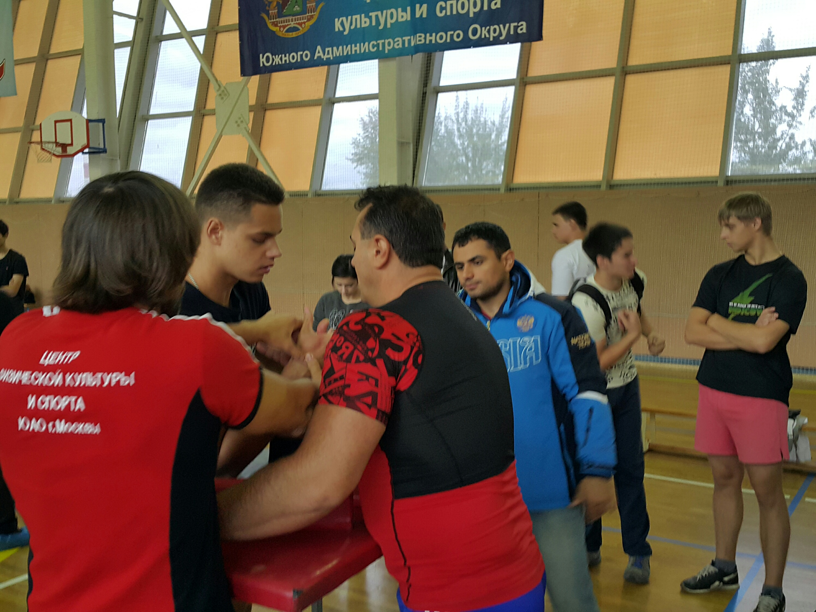
12 сентября 2015 года команда ГБУ ЦДиС «Вертикаль», представляющая район Москворечье-Сабурово, приняла участие в соревнованиях по армспорту в рамках Московской спартакиады «Спорт для всех». Соревнования проходили по адресу ФОК, улица Дорожная, д.44. Наша команда была представлена во всех весовых категориях. В результате упорной борьбы завоевано 5-ть первых мест в личном зачете и как результат 1-е место в командном зачете.
Команда была награждена кубком, а победители в личном зачете медалями и грамотами.

Адрес страницы: http://moskvoreche-saburovo.mos.ru/organization-of-recreational-social-and-educational-sports-and-recreational-and-sports-work-with-the/detail/2159225.html
Управа района Москворечье-Сабурово города Москвы

